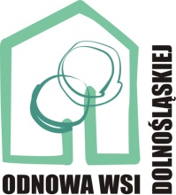
…………………………………………..
(miejscowość, data)

Oświadczenie

Ja, niżej podpisany/-a oświadczam, że realizowany projekt
pn. …………………………………………………………………………………………………….……..……
(tytuł projektu)
wpisany jest w dokumentację Sołeckiej Strategii Rozwoju Wsi ………………………. .
(nazwa miejscowości)

……………………………. ^{Podpis Wnioskodawcy}

